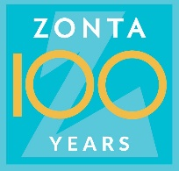
SEPTEMBER-MÅNADS TEMA FÖR KAMPANJEN INOM SOCIALA MEDIER
ZONTA-MEDLEMMAR SOM AKTIVA AKTÖRER INOM DEN TREDJE SEKTORN – NU OCH I FRAMTIDEN
Under jubileumsåret 2019 arrangerar Distrikt 20 en kampanj inom sociala medier. Avsikten med kampanjen är att behandla frågor som är viktiga för Zonta International, att berätta om tidigare Zonta-verksamhet och varför dessa frågor fortfarande är viktiga. Kampanjen har varierande teman varje månad.
Bifogat har vi de mall för inlägg i sociala medier vilka gäller under septembermånad 2019 samt en plan för händelseförloppet under Välgörenhetsdagen den 5.9.2019. Här finns också bakgrundsmaterial för månadens tema. Klubbarna och medlemmarna kan ta i bruk twiits och detta bifogade material då de planerar och förverkligar sitt eget budskap i social medier.
Under septembermånd ger vi i sociala medier information, vi för fram exempel på hur internationellt, nationellt och på klubbarnas nivå Zonta -medlemmar fungerar inom den tredje sektorn. Zontamedlemmar utför välgörenhetsarbete genom att stöda flickors och kvinnors liv och genom att tillsammans med sina samarbetspartners skapa förutsättningar för ett bättre liv.
1. BUDSKAP FÖR SOCIALA MEDIER
För septembermånad har vi förberett bifogade twiits. Under septembermånad sänder vi åtminstone två budskap per vecka, dvs vecka 36 måndagen den 2.9.19 och torsdagen den 5.9.19. Vecka 37 sänder vi måndagen den 9.9.19 och torsdagen den 12.9.19, vecka 38 sänder vi måndagen den 16.9.19 och torsdagen den 19.9.19, vecka 39 måndagen den 23.9.19 och torsdagen den 26.9.19. I dessa twiits tar vi upp fakta om betydelsen av välgörenhet och behovet av det också idag. Samtidigt vill vi aktivera folk att komma med och likväl till att donera medel till olika projekt. Till våra budskap inom sociala medier ansluter vi linkar där vi betonar exempel på behovet av välgörenhet om hjälp och resultatet samt bilder och linkar som gäller temat för september 2019.
Vi behöver varje klubb och varje zontamedlem att aktivt gå ut i sina kanaler för sociala medier. Det är viktigt att klubbarna samarbetar med övriga klubbar inom sitt område, drar nytta av lokala förutsättningar och tar fram uppmuntrande exempel på kvinnor och flickor inom sitt område. Vi för fram klubbarnas egna lokala projekt som hänför sig till vårt tema. Dessutom kan vi uppmuntra samarbetspartners både lokalt och inom närområdet genom att utdela honnörsbetygelser.
Inom vår kampanj för sociala medier anlitar vi mångsidigt olika kanaler;
Instagram och Youtube når de yngsta
Facebook når även äldre personer
Twitter och LinkedIn når beslutsfattare
Samarbete med radio och TV når en bred publik
ZONTA-HÄNDELSER UNDER VÄLGÖRENHETSDAGEN DEN 5.9.2019
ZONTA-MEDLEMMAR STÖDER FLICKOR OCH KVINNOR – ZONTA ÄR EN BETYDANDE AKTÖR INOM DEN TREDJE SEKTORN
Zonta-medlemmar påverkar och understöder inom den tredje sektorn. Zonta har redan under 100 års tid verkat för frågor som är viktiga för flickor och kvinnor. Denna välgörenhets- och frivillighetsverksamhet behövs också i framtiden.
Under välgörenhetsdagen den 5.9.2019 arrangerar klubbarna på egen hand, tillsammansmed andra klubbar eller inom sitt distrikt evenemang där vi sprider information om Zontas verksamhet, insamlar pengar till projekt och strävar till att finna samarbetspartners.
Vi arrangerar evenemang på egen ort, på sådana ställen som bäst lämpar sig för detta, t.ex på torg, i företagslokaler och på olika ställen där det rör sig så mycket folk som möjligt.
Under dessa evenemang delar vi ut Zonta-armband och information om zontaverksamhet. Vi samlar in medel till Zonta-projekt som klubben fattat beslut om, till exempel ZAU-projektet ( Zonta Antar Utmaningar).
Vi har låtit trycka armand av satin och man kan beställa dem från och med den 24.6.2019 hos Zonta-klubb Helsinki IV till ett pris på 15 eur/100 stk ( en förpackning). Beställningen bör skickas per e-mail till Helena Miller: helena.miller @themillers.fi.
Ur betställningen bör det framgå hur många förpackningar armband ni vill beställa, klubbens namn / den beställande personens namn och adress samt telefonnummer. Beställningen bör betalas till Zonta -klubb Helsinki IV:s bankkonto FI3612283000022218, som referens bör anges armband/namnet på beställarens klubb. När beställning och betalning kommit fram så sänds armbanden till den adress som beställaren angivit.
Då Zontaklubbarna informerar om sin verksamhet så kan de använda sig av den broschyr som Distrikt 20 just för en tid sedan låtit trycka. Klubbarna kan även hänvisa till den information som finns på klubbens www-sidor. Det är viktigt att föra fram information om den lokala verksamheten, likaså att informera om de internationella projekten som klubben deltar i. Det är viktigt att berätta om de projekt som klubben har på egen hand.
För insamling av medel har Zonta International Distrikt 20 ett tillstånd utfärdat av Polisstyrelsen RA/2018/394. Tillståndet är giltigt från den 13.4.2018 – 14.4.2020 och gäller hela Finland förutom landskapet Åland. Tillståndet är ett generellt tillstånd som omfattar alla nuvarande Zonta -projekt, både nationella och internationella. Klubbarna fattar beslut om sina insamlingsprojekt. Penninginsamling kan utföras med personliga insamlingsskrin eller på andra sätt men polisens insamlingstillstånd bör alltid vara synligt. Välgörenhetsdagen kan även innefatta anskaffning av nya samarbetspartners som kan verka till förmån för klubbens och distriktets projekt.
Tilläggsinformation: Sirkka-Liisa Kärki, sirkkaliisa.karki@gmail.com, 0500549586 Tarja Larmasuo, tarja.larmasuo@kolumbus.fi ,0405688233, Helena Miller, helena.miller@themillers.fi, 0400615588

SEPTEMBER MÅNADS BUDSKAP INOM SOCIALA MEDIER -
Zonta-medlemmar som aktörer inom den tredje sektorn

Budskap nummer 1, sändning måndagen den 2.9.2019
Visste du att Zonta-organisationen redan under 100-års tid befrämjat ett värdefullt liv för flickor och kvinnor? Nu koncentrerar vi oss på att avskaffa barnäktenskap och på att diskriminering bör upphöra. Detta gör vi genom att stöda syriska flyktingar i Jordanien och stöda flickornas skolundervisning i Madagaskar.
#zonta100 @ZontaDistrict20 https://youtu.be/OT027qLAdxg
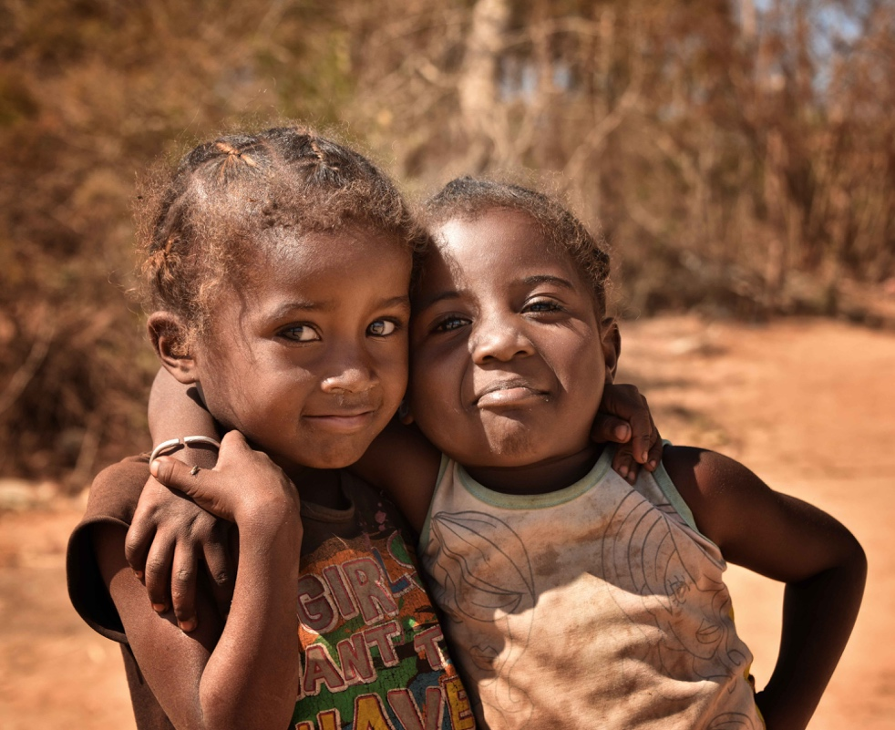
Bildtext:
Barn i Madagaskar
Till detta budskap har vi en link med följande text om bakgrundsmaterialet
Zonta-medlemmarnas verksamhet förr och i framtiden
Från och med år 1923 har Zonta International dirigerat mer än 40 miljoner US dollars till att förbättra utbildning, hälsovård, ekonomiska förutsättningar och livsvillkor för flickor och kvinnor. Projekt och donationer som förverkligats via Zonta International Foundation förbättrar livet för kvinnor, för deras barn och livsvillkoren i de samfund där de lever och arbetar. På så sätt har vi globalt kunnat förbättra jämlikhet för kvinnor och flickor.
Zonta International har från och med år 1969 en rådgivande position ( General Consultative Status ) inom FN:s ekonomiska och sociala råd ECOSOC ( UN Economic and Social Council ), inom den internationella arbetsorganisationen ILO ( International Labour Organization) samt inom Unesco, organisationen för uppfostran, vetenskap, och kultur. Organisationen har en rådgivande status (General Consultative Status ) inom medborgarorganisationernas forum NGO, som är verksam i New York, Geneve, Wien och Paris, likaså har Zonta International från och med år 1983 en status som underhandlande medlem i Europarådet ( Council European). De mest centrala samarbetspartners för ZI utgörs av UNICEF, UNPFA och UNIFEM.
https://foundation.zonta.org/Portals/0/Zonta/Global%20Impact/ISPHistory.pdf

Budskap nummer 2, sändning måndagen den 2.9.2019
Känner du till vart Zonta ger bidrag? ZAU ( Zonta Antar Utmaningar ) uppmuntrar flickor i 10-14 års ålder till att intressera sig för matematisk - naturvetenskapliga ämnen. Helvi Sipilä -fonden fortsätter ett preventivt arbete för att hindra HIV-smitta på en mamma-barn -klinik i Ruanda. zau.fi @zontadistrict20 https://foundation.zonta.org/Our-Programs/International-Service-Program
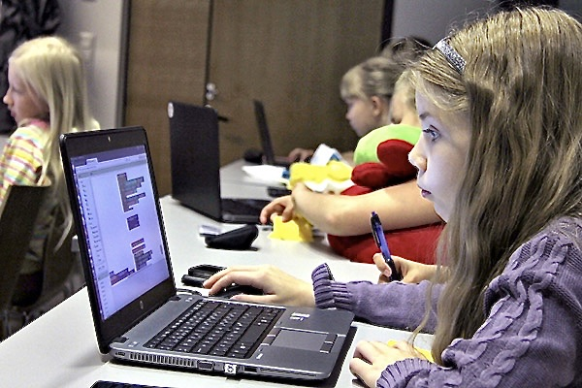
Budskap nummer 3, sändning torsdagen den 5.9.2019
Idag den 5.9 firar vi en dag för välgörenhet! Medlemmarna i Zonta firar dagen med att föra kampanjer och samla in pengar till bidrag till kvinnor och flickor, bl annat ZAU-projektet. #zaukampanja #zonta100 @ZontaDistrict20
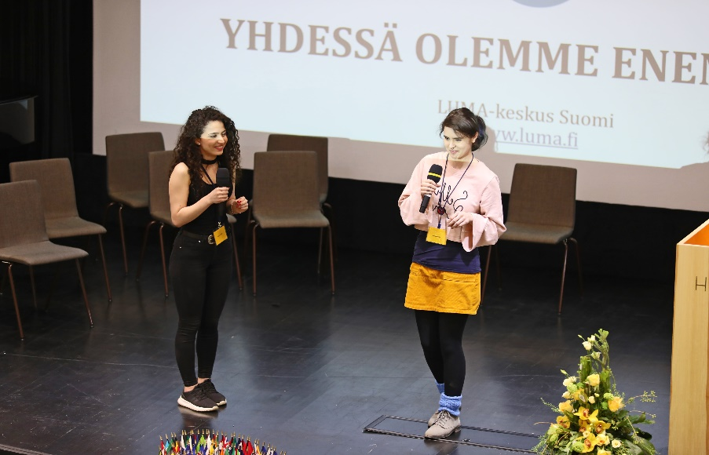

Budskap nummer 4, sändning måndagen den 9.9.2019
Avskaffa våld och förtryck från livet för kvinnor och barn. Uppgifterna i statistiken om det våld som kvinnor utsätts för i Finland är högst i Europa. Kom med som samarbetspartner och försäkra tillsammans med Zonta en trygg barndom för flickor!
www.ZontaSaysNO.com #zonta100 @ZontaDistrict20
https://foundation.zonta.org/Our-Programs/ZISVAW-Program

Till detta budskap har vi som link följande text om bakgrundsmaterialet
Samarbetspartners har en central roll för zonta-medlemmars verksamhet
Både distriktet och klubbarna förverkligar projekt, befrämjar kännedom och påverkar beslutsfattandet tillsammans med sina samarbetspartners. Merparten av partners utgörs av olika organisationer. Lokalt sett är kommuner och städer samt lokala företagare viktiga samarbetspartners för zonta i och med att de stöder zonta-medlemmarna i deras anskaffning av penningmedel. Lokalt stöd till zonta-verksamheten är av yttersta vikt för att uppnå målen för Zonta-organisationens
Ett flertal politiker, konstnärer, författare deltar i välgörenhetstillställningar i egenskap av föredragshållare men många personer också som själv aktiva zonta-medlemmar. Under årtiondens lopp har många samarbetspartners deltagit i projekt och givit sitt stöd . Många takorganisationer, t.ex kvinno-organisationerna , Martorna, Förbundet för mödra- och skyddshem rf., Mannerheims barnskyddsförbund, Röda Korset, Tyttöjen Talot med sin landsomfattande verksamhet, dejouren för personer utsatta för kriminellt våld samt verksamhet inom fängelser, alla dessa har varit viktiga samarbetspartners. Zonta har också haft samarbete med Centralförbundet för de Gamlas Väl rf., i s.k. Ystävänpiiri-verksamhet.
Om man betraktar möjligheten att påverka i samhället är samarbete av stor vikt då vi verkar i samråd med samfund med centralorganisationers omfattning. Man skulle hoppas att Zonta-organisationen skulle ha mera synlighet så att dess 100-åriga viktiga verksamhet skulle komma fram i offentligheten. Samarbetspartners i framtiden kunde utgöras av internationellt aktiva aktörer som t.ex Solidaritet.

Budskap nummer 5, sändning torsdagen den 12.9.2019
Känner du Zonta-organisationens stipendieprogram? Ett flertal finländska unga kvinnor har erhållit ett stipendium ur Lisa Andströms fond, ett YWPA-stipendium för aktivitet i samhälleliga frågor eller ett Jane Klausman -stipendium avsett för företagsekonomiska studier. #zonta100 @ZontaDistrict20 https://foundation.zonta.org/Our-Programs/Educational-Programs/Young-Women-in-Public-Affairs-Award https://foundation.zonta.org/Our-Programs/Educational-Programs/Jane-M-Klausman-Women-in-Business-Scholarship https://foundation.zonta.org/Media-News/News/materials-for-the-2019-women-in-technology-scholarship-now-available
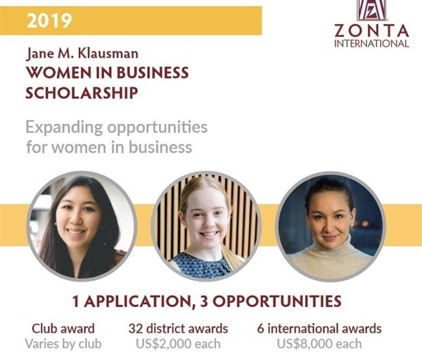
Budskap nummer 6, sändnin torsdagen den 12.9.2019
Känner du till Zonta-organisationens stipendieprogram? Den mest betydande av dessa stipendier är ett stipendium på 10.000 US$ som beviljas till lovande forskare på doktorandnivå inom luftfart eller rymdforskning. Detta stipendium har beviljats till 7 kvinnor inom Finland -Estland -distriktet #zonta100 @ZontaDistrict20 https://foundation.zonta.org/Our-Programs/Educational-Programs/Amelia-Earhart-Fellowship
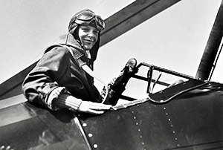

Budskap nummer 7, sändning måndagen den 16.9.2019
Kom med och ge ditt stöd till zonta-medlemmarnas bistånds- och serviceprojekter! Temat för Zonta says No – kampanjen är avsedd att stoppa våld gentemot kvinnor. Med Ending Child Marriage -kampanjen vill zonta-medlemmärna stoppa barnäktenskap. Eid bi Eid -projektet i Jordanien avser att stöda flyktingkvinnor från Syrien att förbättra sitt och sina barns välfärd tillsammans med lokala kvinnor.
#zonta100 @ZontaDistrict20 . https://foundation.zonta.org/Our-Programs/International-Service-Program

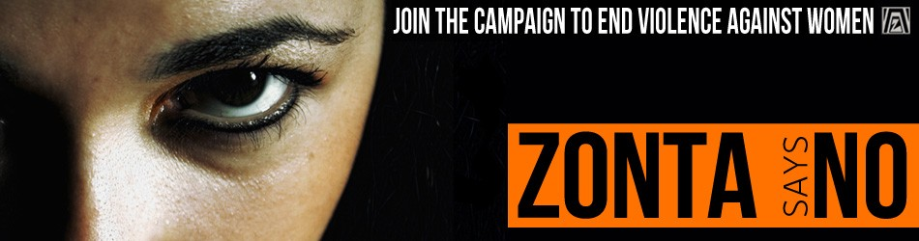

Budskap nummer 8, sändning torsdagen den 19.9.2019
Kom med i Zonta-organisationens verksamhet!Med hjälp av Zonta-projekt och -donationer kan man förbättra livet för kvinnor och barn, deras utbildning, hälsovård, ekonomiska förutsättningar och livsvillkor. I egenskap av en zonta kan du sätta din
prägel i något som lämnar ett värdefullt avtryck i världen
#zonta100 @ZontaDistrict20

Till detta budskap gör vi en link med följande text som bakgrundsinformation
Zonta-klubbarna utgör den främsta verksamhetsformen för hela organisationen. Även för
service-verksamheten står klubbarna i en central roll. Enligt organisationens stadgar har varje klubb en service-kommitteé vars uppgift är att planera och verkställa klubbens lokala service -verksamhet. På nätsidorna hittar du exempel på de service-projekt som klubbarna utfört. Som exempel på klubbarnas service-projekt kan man nämna stödet till turvakoti/asylhem, besök på ålderdomshem, bidrag till funktionshindrade personers hobbyverksamhet, bidrag till att stöda undervisning i finska och den finska kulturen på
boende och centra för invandrare. Klubbarna förverkligar sina projekt tillsammans med inhemska och lokala samarbetspartners.
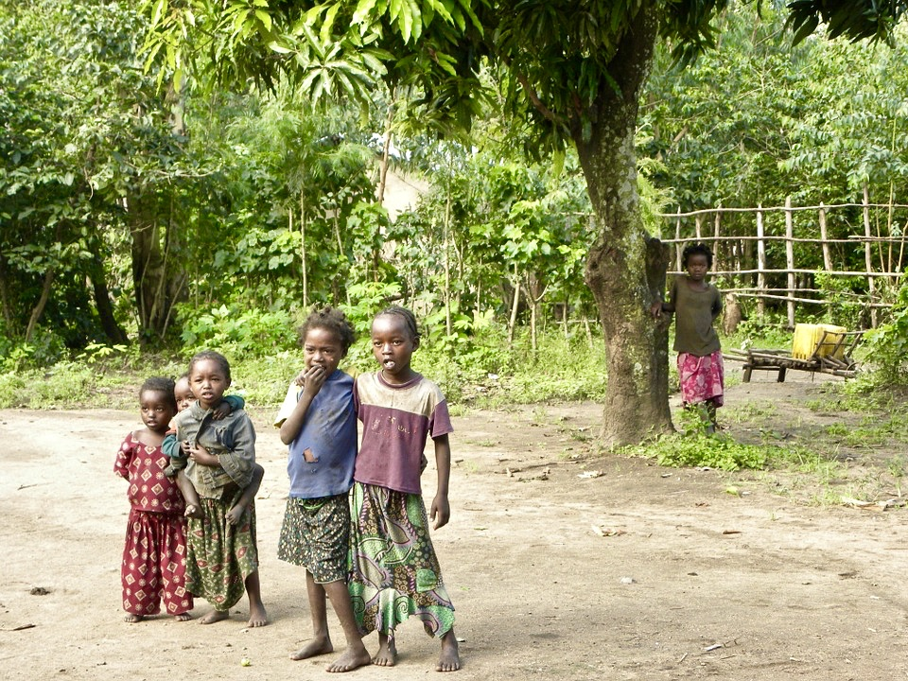

Budskap nummer 9, sändning måndagen den 23.9.2019

Zonta-medlemmarna påverkar, igångsätter och förverkligar både inhemska och globala projekt tillsammans med sina samarbetspartners: Zonta hjälper bl.a dem som står under hot av våld, hjälper invandrare, åldringar som lider av ensamhet, samt personer som står i fara för att känna sig åsidosatta.
https://foundation.zonta.org/Portals/0/Zonta/Global%20Impact/ISPHistory.pdf

Budskap nummer 10, sändning måndagen den 23.9.2019

Zonta -klubbarna planerar och förverkligar också lokala projekt tillsammans med sina samarbetspartners, besöker ålderdomshem, stöder asylboende, hobbyverksamhet för funktionshindrade personer samt undervisning i finska språket för invandrare. #zonta100 @zontadistrict20

Tähän tarvittaisiin kuva.

Budskap nummer 11, sändning torsdagen den 26.9.2019

Den 100-åriga Zonta-organisationen försvarar också i framtiden rättigheterna för kvinnor och flickor. Zonta-medlemmar verkar för att förhindra diskriminering i alla dess uttrycksformer samt verkar för att stöda jämlihet.
www.zau.fi #zonta100 @ZontaDistrict20

videon med Paula Risikkos intervju. här

- I twitter såhär : @paularisikko #zonta100 @zontadistrict20 ( samtidigt ser man denna twiit hos dem som följer Paula Risikko på Twitter
- Instagram och Facebook såhär : #paularisikko #zonta100 #zontadistrict20

Till detta budskap har vi en link med följande text om bakgrundsmaterialet
Zonta och framtiden för den tredje sektorn

Den tredje sektorn, välgörenhet och serviceverksamhet är nödvändiga – i framtiden, ja egentligen i allt högre grad då rollen som godemän och påverkare förstärks. Då diskriminering i alla dess uttryckformer ökar, ja då behövs en intersektionell infallsvinkel
Diskriminering på många plan beskriver en situation då en och samma person möter diskriminering av många olika skäl, t.ex för sitt kön, för sitt modersmål, sin hudfärg eller sin sexuella inriktning. Då man talar om flickors och kvinnors rättigheter är det skäl att konstatera att alla flickor och kvinnor inte har samma utgångsläge. Där var endel stöter på ett glastak i fråga om avancemang på grund av sitt kön kan man marginalisera andra på samma gång på andra grunder. Detta fenomen beskriver man med uttrycket intersektionalitet. Internasektionalitet uppstod på 1980-talet då en forskare i USA, Kimberlé Williams Crenshaw presenterade sin syn på förhållandena hos General Motors. Crenshaw presenterade situationen för fabrikens svarta kvinnliga arbetstagares fall hur dessa möttes av intersektionell diskriminering, som berodde på deras hudfärg och kön men denna diskriminering var annorlunda än den diskriminering som svarta män och vithyade kvinnor fick utstå.
Hur kan man stöda invandrarfamiljernas flickor att få sommarjobb i ett land, där man oftast får sitt sommarjobb med hjälp av de kontaktnäverk som föräldrar och släktingar har? Hur kan man möjliggöra moderskap och yrkesverksamhet för funktionshindrade kvinnor i ett samhälle där dagvård och yrkesverksamhet utförs i utrymmen som man inte kan nå om man har funktionshinder? Hur kan man fungera i ett samhälle där funktionshindrade inte kan åka färdtjänst/invataxi på vägen från sitt jobb och då köra via daghemmet?

BAKGRUNDSMATERIAL FÖR SEPTEMBER-MÅNADS TEMA
ZONTA-MEDLEMMAR SOM VERKSAMMA AKTÖRER INOM DEN TREDJE SEKTORN NU OCH I FRAMTIDEN
FRIVILLIG VERKSAMHET OCH VÄLGÖRENHET ÄR BETYDELSEFULLT

  - Vad är välgörenhet, vad är serviceverksamhet, vad har det varit , vad är det nu, vad är det i framtiden
  - Mikrolån som projekt
  - Klubbarnas egna projekt bör presenteras med stark betoning
  - Zonta-verksamhet lokalt och nationellt – zonta-medlemmarnas service-projekt och deras betydelse i samhället, framtida utmaningar
  - Finländska och estniska kvinnor som har en svag ställning i samhället, deras behov av hjälp bör betonas – behovet av hjälp för kvinnor i olika åldersgrupper
  - Vad har man utfört inom ZI och i samarbete med vem, vad tidigare, vad i framtiden
  - Vad har man utfört inom Distriktet/ inom klubbarna, med vem, vad tidigare, vad i framtiden

Zonta International är en internationell kvinno-organisation, som uttryckligen stöder arbetet för att befrämja livsvillkoren för kvinnor och flickor runt om i världen. De finländska klubbarna har också kampanjer, där man stöder inhemska projekt.
Internationella service-projekt: https://foundation.zonta.org/Our-Programs/International-Service-Program
Internationella stipendieprogram:

https://foundation.zonta.org/Our-Programs/Educational-Programs/Amelia-Earhart-Fellowship
https://foundation.zonta.org/Our-Programs/Educational-Programs/Jane-M-Klausman-Women-in-Business-Scholarship
https://foundation.zonta.org/Media-News/News/materials-for-the-2019-women-in-technology-scholarship-now-available
https://foundation.zonta.org/Our-Programs/Educational-Programs/Young-Women-in-Public-Affairs-Award

.
Zonta-verksamhet är välgörenhet, men också serviceverksamhet och påverkan.

Med välgörenhet går hjälpen till flickor och kvinnor i olika åldrar om de befinner sig i en svag eller hotande position. Service-verksamheten består av direkt hjälpande verksamhet i att genomföra olika initiativ och projekt tillsammans med våra samarbetspartners eller genom att samla in penningmedel för serviceprojekt. Via samhällelig påverkan strävar vi till att förverkliga positiva förändringar för de flickor och kvinnor som lever i svåra förhållanden. Vi strävar till att få till stånd positiva förändringar i dessa flickors och kvinnors ställning i samhället, tillvägagångssätt och stadganden.

Zonta-medlemmar är aktörer inom den tredje sektorn.

Verksamheten baserar sig på frivillighet, den strävar inte till att göra vinst utan verksamheten består i att betjäna samhälleliga målsättningar. Denna verksamhet kompletterar och stöder det samhälleliga service-utbudet, men kan inte utföra lagstadgade tjänster.

Samarbetspartners har en central roll för zonta-medlemmars verksamhet

Både distriktet och klubbarna förverkligar projekt, befrämjar kännedom och påverkar beslutsfattandet tillsammans med sina samarbetspartners. Merparten av partners utgörs av olika organisationer. Lokalt sett är kommuner och städer samt lokala företagare viktiga samarbetspartners för zonta i och med att de stöder zonta-medlemmarna i deras anskaffning av penningmedel. Lokalt stöd till zonta-verksamheten är av yttersta vikt för att uppnå målen för Zonta-organisationens verksamhet.

Ett flertal politiker, konstnärer, författare deltar i välgörenhetstillställningar i egenskap av föredragshållare men många personer också som själv aktiva zonta-medlemmar.Under årtiondens lopp har många samarbetspartners deltagit i projekt och givit sitt stöd . Många takorganisationer, t.ex kvinno-organisationerna , Martorna, Förbundet för mödra- och skyddshem rf., Mannerheims barnskyddsförbund, Röda Korset, Tyttöjen Talot med sin landsomfattande verksamhet, Brottsoffer-jouren samt verksamhet inom fängelser, alla dessa har varit viktiga samarbetspartners. Zonta har också haft samarbete med Förbundet för de gamlas väl rf. i s.k. Ystävänpiiri-verksamhet.
Om man betraktar möjligheten att påverka i samhället är samarbete av stor vikt då vi verkar i samråd med samfund med centralorganisationers omfattning. Man skulle hoppas att Zonta-organisationen skulle ha mera synlighet så att dess 100-åriga viktiga verksamhet skulle komma fram i offentligheten. Samarbetspartners i framtiden kunde utgöras av internationellt aktiva aktörer som t.ex Solidaritet.

Zonta-medlemmars verksamhet förr och i framtiden

Från och med år 1923 har Zonta International dirigerat mer än 40 miljoner US dollars till att förbättra utbildning, hälsovård, ekonomiska förutsättningar och livsvillkor för flickor och kvinnor. Projekt och donationer som förverkligats via Zonta International Foundation förbättrar livet för kvinnor, för deras barn och livsvillkoren i de samfund där de lever och arbetar. På så sätt har man globalt kunnat förbättra jämlikhet för kvinnor och flickor.
https://foundation.zonta.org/Portals/0/Zonta/Global%20Impact/ISPHistory.pdf

Zonta International har från och med år 1969 en rådgivande position ( General Consultative Status ) inom FN:s ekonomiska och sociala råd ECOSOC ( UN Economic and Social Council ), inom den internationella arbetsorganisationen ILO ( International Labour Organization) samt inom Unesco, organisationen för uppfostran, vetenskap, och kultur. Organisationen har en rådgivande status ( General Consultative Status ) inom medborgarorganisationernas forum NGO, som är verksam i New York, Geneve, Wien och Paris likaså har Zonta International från och med år 1983 en status som underhandlande medlem i Europarådet ( Council European). De mest centrala samarbetspartners för ZI utgörs av UNICEF, UNPFA och UNIFEM.
.
Zonta International Distrikt 20 fungerar som en aktiv medlem i Kvinno-organisationers Centralförbund, Finlands UN Women, Finlands FN-förbund, Finlands 1325-nätverk och
Zonta International Distrikt 20 har utfört service-projekt som förverkligar den mission son Zonta International har valt. Service-projekten fokuserar på hållbar päverkan, på problemens grundorsaker och på preventiv verksamhet. Distriktets service-projekt förverkligas i samarbete med ansvarsfulla och pålitliga medborgarorganisationer vilka har likartade värderigar som Zonta. De service-projekt som förverkligas inom Distrikt 20 koncentrerar sig på utvalda aktuella projekt som har stor betydelse. Förutom att klubbarna donerar pengar till Distriktets egna fonder så donerar klubbarna regelbundet minst en tredjedel av sina servicemedel till service- och stipendieprogram som finansieras av Zonta International Foundation. Donationerna från distriktets område till Zonta International Foundations service- och stipendieprogram ökar årligen genom att intensifiera insamlingen av medel från folk omkring oss samt genom att man bidrar till service- och stipendieprogram med personliga donationer.
Distrikt 20 har genomfört ett flertal kampanjer under namnet Den Gula Rosen. Med dessa kampanjer har Zonta givit sitt stöd till ensamstående mödrar och mödrar som står under våldshot, Zonta har givit stöd till invandrarkvinnor, tonåringar som upplever sig leva som åsidosatta, likaså har Zonta givit sitt stöd till ensamma åldringar. Man har också poängterat Zonta-medlemmars eget välmående genom att uppmutra till motion och genom att insamla medel med hjälp av olika jippon. För närvarande har Zonta på gång en kampanj gemensam för alla klubbar. Kampanjer går under namnet Den Gula Rosen och den lyder ZAU ( Zonta Antar Utmaningar ). ZAU presenterar det finländska arbetslivets bristande jämlikhet och en tudelning i branscher för män och branscher för kvinnor och hur kvinnor befinner sig i lågavlönade yrken. Matematik och naturvetenskaper är nyckeln till nästan alla branscher. Med ZAU-kampanjen uppmuntar och uppmanar vi flickor i 10-14 års ålder att tillsammans med LUMA-keskus Finland genomförda ZAU-klubbar att studera dessa nämnda ämnen.
Zonta-klubbarna utgör den främsta verksamhetsformen för hela organisationen. Även för
service-verksamheten står klubbarna i en central roll. Enligt organisationens stadgar har varje klubb en service-kommitteé vars uppgift är att planera och verkställa klubbens lokala service -verksamhet. På nätsidorna hittar du exempel på de service-projekt som klubbarna utfört. Som exempel på klubbarnas service-projekt kan man nämna stödet till turvakoti/asylhem, besök på ålderdomshem, bidrag till funktionshindrade personers hobbyverksamhet, bidrag till att stöda undervisning i finska och i den finska kulturen på
boende och centra för invandrare. Klubbarna förverkligar sina projekt tillsammans med inhemska och lokala samarbetspartners.
Det frivillighetsarbete som Zonta-medlemmar utför – välgörenhet, service och påtryckning – framtida utmaningar och strategiska val

Varför ?/  centrala  målsättningar-  mervärdet för zonta-medlemmar och  målsättning som aktörer inom den tredje sektorn | Vad?  Service?  Påverkande verksamhet | Till vem?/  Vilka grupper och personer vill vi stöda och vilka vill vi påverka | Med vem ?/  samarbetspartners i service-projekt  bidragsgivare  samarbete vid  påverkan
värdet av frivillighets-  verksamhet  1 euro inhämtar 6 euro | Zonta verksamhet lokalt och nationellt – Zonta serviceprojekt och deras inverkan på samhället, framtidens utmaningar | flickor och kvinnor ( globalt, inom distriktet och inom klubbarnas närområde ) | Vilka är med oss, vilka behöver vi få med oss?  Vilka kan vi få med oss ?
En internationell organisation som bildas av professionella inom olika yrkesgrupper
Organisationer:
Martorna Soroptimist International Finland, lokala kvinno-organisationer, Monika-kvinnorna

Finlands mödra- och skyddshem rf.,
Lyömätön Linja ry, Brottsofferjouren,
Föreningen för små familjer rf.
Tyttöjen talot,
Centralförbundet för de gamlas väl rf, Mannerheims barnskyddsförbund
Fängelsearbete

lokala företag,
kommuner,
städer,
studieinrättningar
Synlighet inom media:
lokala tidningar och
lokalradio, blogs,
informationsblad
Suomi Areena
Den Gula Rosens ZAU-
strävar till att påverka flickors intresse och val att studera matematisk- naturvetenskapliga ämnen / att förbättra kvinnors utbildning och yrkesmässiga ställning

Religiöst och politiskt obunden  verksamhet | Att motverka barnäktenskap -  distriktets ställningstaganden och yttranden till media och beslutsfattare
Srävar inte till att göra vinst -
donationerna styrs i sin helhet till att förverkliga och utveckla Zontas serviceverksamhet
Vid sidan om insamling av penningmedel och donationer samt vid sidan om service-projekt är det av vikt att betona hur zontmedlemmars  mångsidiga yrkesmässiga kunnande kan tjäna frivilligarbete  Rådgivnings – och stödpersoners verksamhet, jämlikt stöd, attitydfostran  - åldringars service  service för ungdomar | finländska och estniska kvinnor i utsatta förhållanden, deras behov av hjälp – behovet av hjälp till kvinnor i olika åldrar  Att förbättra situationen för flickor och kvinnor inom utbildning, i arbetslivet, deras hälsa, inom hemmet  Att påverka beslutsfattare  Att ta upp situationen för flickor och kvinnor som upplever diskriminering på flere grunder | Förbundet för mödra-  och skyddshem rf.  Kvinnor som frigives  från fängelse  Åldersstigna kvinnor  Ungdomar,  stipendier för studeranden, både  inhemska och invandrare  Invandrarkvinnor | Kunde vi ha t.ex följande samarbetspartners  Finska Missionssällskapet  Solidaritet  Kyrkan  Utrikesministeriet  Befolkningsförbundet  Hur hjälper vi t.ex personer som upplever/upplevt diskriminering på flere grunder

Zonta och framtiden för den tredje sektorn

Den tredje sektorn, välgörenhet och serviceverksamhet är nödvändiga – i framtiden, ja egentligen i allt högre grad då rollen som godemän och påverkare förstärks. Då diskriminering i alla dess uttryckformer ökar, ja då behövs en intersektionell infallsvinkel
Diskriminering på många plan beskriver en situation då en och samma person möter diskriminering av många olika skäl, t.ex för sitt kön, för sitt modersmål, sin hudfärg eller sin sexuella inriktning. Då man talar om flickors och kvinnors rättigheter är det skäl att konstatera att alla flickor och kvinnor inte har samma utgångsläge. Där var endel stöter på ett glastak i fråga om avancemang på grund av sitt kön kan man marginalisera andra på samma gång på andra grunder. Detta fenomen beskriver man med uttrycket intersektionalitet. Internasektionalitet uppstod på 1980-talet då en forskare i USA, Kimberlé Williams Crenshaw presenterade sin syn på förhållandena hos General Motors. Crenshaw presenterade situationen för fabrikens svarta kvinnliga arbetstagares fall hur dessa möttes av intersektionell diskriminering, som berodde på deras hudfärg och kön men denna diskriminering var annorlunda än den diskriminering som svarta män och vithyade kvinnor fick utstå.

Hur kan man stöda invandrarfamiljernas flicor att få sommarjobb i ett land, där man oftast får sitt sommarjobb med hjälp av de kontaktnäverk som föräldrar och släktingar har? Hur kan man möjliggöra moderskap och yrkesverksamhet för funktionshindrade kvinnor i ett samhälle där dagvård och yrkesverksamhet utförs i utrymmen som man inte kan nå om man har funktionshinder? Hur kan man fungera i ett samhälle där funktionshindrade inte kan åka färdtjänst/invataxi på vägen från sitt jobb och då köra via daghemmet?

